Уважаемые родители рекомендую вашему вниманию задания, которые вы можете провести с детьми по теме «Зимующие птицы»
1. Выясните, помнит ли ребенок, каких птиц называют зимующими, почему они не улетают (учим устанавливать причинно-следственные связи).
Напомните ребенку их названия, характерные признаки (хвост, клюв, оперение, величину), где они живут, чем питаются, как им можно помочь.
2. Познакомьте ребенка с такими зимующими птицами, как воробей, синица, ворона, клест, кедровка: покажите их на иллюстрациях (желательно в природе), расскажите о внешнем виде, повадках, питании.
Обратите внимание ребенка на особенность строения клюва клеста и расскажите , почему именно такой клюв нужен клесту.
Расскажите , что кедровка — единственная птица, делающая запасы на зиму, как белка.
У нее очень хорошая память и она всегда помнит, где и какой запас сделала.
3. Предложите ребенку выполнить упражнение «Скажи, один - много» на образование существительного множественного числа.
Ворона — вороны, синица — синицы и т. д.
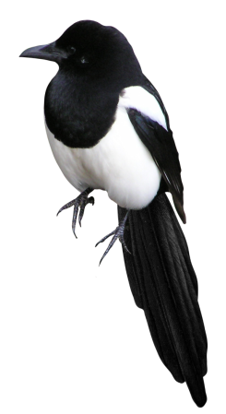
4. Поиграйте с ребенком в игру «Посчитай птиц»(на согласование числительного с существительным).
Предложите ему посчитать птиц от 1 до 5.
5. Предложите ребенку узнать птицу по описанию.
Я сегодня в парке видела птицу: сама маленькая, грудка розовая, сидит на ветке, как яблочко красное. Кто это?
6. Упражнение «Скажи одним словом».
У сороки белые бока, поэтому её называют белобокая сорока.
У сороки длинный хвост, поэтому её называют …
У синицы грудка жёлтая, поэтому её называют …
У вороны черные крылья, поэтому её называют …
У дятла длинный клюв, поэтому её называют …
7. Следующее задание позволит потренировать ребенка
в подборе антонимов.
Предложите ему поиграть в игру «Скажи наоборот».
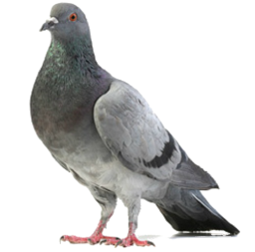
Воробей маленький, а ворона …
У синицы хвост короткий, а у сороки …
Голубь тяжелый, а воробей …
У синицы клюв тонкий, а у вороны …
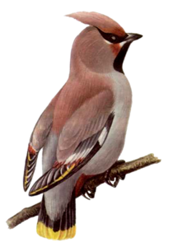
8. Попросите ребенка поиграть в игру «Чей, чья, чьё, чьи?»( на образование притяжательных прилагательных). Девочка Танюшка подвесила кормушку на дерево. Когда птицы от кормушки улетели, девочка Таня нашла на кормушке разные перышки.
Помоги Тане разобраться, чьи перышки были на кормушке. Закончи предложения.
Перья вороны (чьи?), перья воробья (чьи?), перья голубя (чьи?) или чей корм и т.д.

9. «Подбери признак» на согласование имен существительных с прилагательными.
Синица (какая?) желтогрудая, шустрая, маленькая, проворная. Воробей (какой?)… Снегирь (какой?)…, клест (какой?)…

10. Учите наизусть стихотворения, например:
Воробей
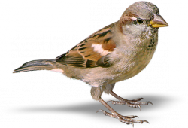
Чуть живой,
Не чирикает даже.
Замерзает совсем воробей.
Как заметит подводу с поклажей,
Из-под крыши бросается к ней,
И дрожит он над зернышком, бедный,
И летит к чердаку своему.
А гляди, не становится вредным
Оттого, что так трудно ему…
(Н. Рубцов)
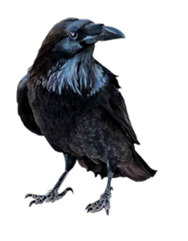
Ворона
Вот ворона сидит на заборе.
Все амбары давно на запоре.
Все обозы прошли, все подводы,
Наступила пора непогоды.
Суетится она на заборе.
Горе ей. Настоящее горе!
Ведь не зернышка нет у вороны.
И от холода нет обороны.
(Н. Рубцов)

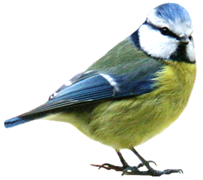
Синица
Скачет шустрая синица,
Ей на месте не сидится.
Прыг-скок, прыг-скок,
Завертелась как волчок.
Вот присела на минутку,
Почесала клювом грудку
И с дорожки на плетень,
Тири-тири, тень-тень-тень.
(А. Барто)
11. Составьте описательный рассказ, с опорой на схему:
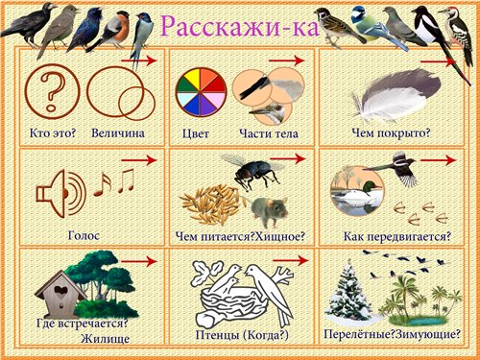

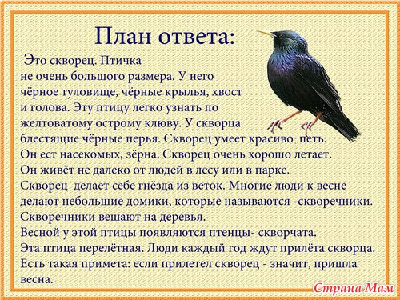

Автор: Торопова Светлана Михайловна, воспитатель
МАДОУ АР детский сад «Сибирячок» корпус № 2, с. Абатское

